Экспертиза холодного оружия
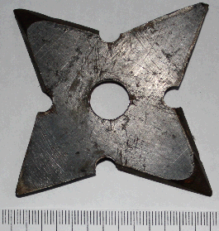
производится в целях установления относимости исследуемых предметов к холодному оружию либо к изделиям хозяйственно-бытового назначения или к специальным средствам.
Виды и типы холодного и метательного оружия определяются в соответствии с ФЗ «Об оружии» среди изделий хозяйственно-бытового назначения, сходных по внешнему строению с таким оружием [1].

